**分层训练·进阶冲关**

A组 基础练(建议用时10分钟)

1.下列说法中正确的是 ( C )

A.经典力学适用于任何情况下的任何物体

B.狭义相对论否定了经典力学

C.量子力学能够描述微观粒子运动的规律

D.万有引力定律也适用于强相互作用力

2.(多选)继哥白尼提出“太阳中心说”、开普勒提出行星运动三定律后,牛顿站在巨人的肩膀上,创立了经典力学,揭示了包括行星在内的宏观物体的运动规律;爱因斯坦既批判了牛顿力学的不足,又进一步发展了牛顿的经典力学,创立了相对论,这说明 (　B、C　)

A.世界无限扩大,人不可能认识世界,只能认识一部分

B.人的意识有能动性,能够正确地反映客观世界

C.人们对世界的每一个正确认识都有局限性,需要发展和深化

D.每一个认识都可能被后人推翻,人不可能获得正确的认识

3.下列说法中正确的是 (B)

A.牛顿运动定律就是经典力学

B.经典力学的基础是牛顿运动定律

C.牛顿运动定律可以解决自然界中所有的问题

D.经典力学可以解决自然界中所有的问题

4.某物体在低速(接近0)情况下质量为m0,在速度为v的高速(接近光速)情况下质量为m,则由狭义相对论,物体速度v为 (B)

A.·c 　　　　　　　 B.·c

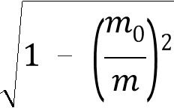

C.·c D.·c

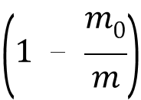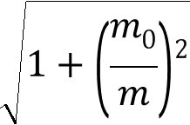

B组 提升练(建议用时20分钟)

5.在物理学发展的过程中,许多物理学家的科学发现推动了人类历史的进步。在对以下几位物理学家所做科学贡献的叙述中,正确的说法是 (D)

A.爱因斯坦创立了“日心说”

B.哥白尼提出了“地心说”

C.伽利略发现了行星运动定律

D.牛顿总结出了万有引力定律

6.关于经典力学和狭义相对论,下列说法正确的是 (C)

A.在经典力学中,物体的质量不随运动状态而改变,在狭义相对论中,物体的质量也不随运动状态而改变

B.在经典力学中,物体的质量随运动速度的增加而减小,在狭义相对论中,物体的质量随物体速度的增大而增大

C.在经典力学中,物体的质量是不变的,在狭义相对论中,物体的质量随物体速度的增大而增大

D.狭义相对论否定了经典力学

7.(多选)下列说法中正确的是 (　A、B　)

A.根据牛顿的万有引力定律可以知道,当天体质量不变、半径变为原来的时,引力将变为原来的4倍



B.按照广义相对论可以知道,当天体质量不变、半径变为原来的时,引力将大于原来的4倍



C.当天体的实际半径远大于引力半径时,根据爱因斯坦的引力理论和牛顿的引力理论计算出的力差异较大

D.当天体的实际半径接近引力半径时,根据爱因斯坦的引力理论和牛顿的引力理论计算的力差异不大

8.(多选)关于量子论的作用,以下说法中正确的是 (　B、C、D　)

A.量子论或量子力学起作用的领域主要是宏观世界

B.量子力学的建立,标志着人们对客观规律的认识从宏观世界深入到了微观世界

C.量子论的创立极大地加速了原子物理学的发展

D.量子论已成为现代科学技术迅猛发展的理论基础

C组 培优练(建议用时10分钟)

9.在粒子对撞机中,有一个电子经过高压加速,速度达到光速的0.5倍。试求此时电子的质量为静止时的多少倍?

**【解析】由于电子的速度接近光速,所以质量变化明显,根据爱因斯坦狭义相对论中运动质量与静止质量的关系m=有m≈1.155m0。**

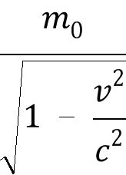

**答案:1.155倍**

10.为使电子的质量增加到静止质量的两倍,需要多大的速度?

**【解析】根据物体质量与其速度的关系**

**m=,有2m0=**



**解得电子运动的速度应为**

**v=c=×3×108 m/s=2.60×108 m/s。**



**答案:2.60×108 m/s**